TALLER DE DANZA DE IMPROVISACIÓN Y ANATOMÍA DEL MOVIMIENTO

Exploración y encuentro de la propia danza a través de un re-cononocimiento anatómico
Aprendizaje de principios de improvisación

Sábados 17 y 31 de Mayo de 10.00 – 14.00 h

El taller está abierto a todas las personas que quieren saber más de su cuerpo y que tengan ganas de explorar su musicalidad.
No se requiere conocimiento en danza ni en anatomía.
El taller de improvisación y anatomía del movimiento es un taller que tiene dos ejes principales:
- explorar y encontrar su propia danza a través de re-conocimiento anatómico
- aprender unos principio de improvisación que permiten dar a esta danza una perspectiva mas colectiva y visible.
Cada sesión se reparte en dos bloques:
- en el primero hacemos un repaso "práctico" de unos de los sistemas anatómicos (esqueleto, órganos, líquidos o músculos..) que nos sirven de base para entrar en el movimiento
- en el segundo trabajamos principios de improvisación tales como la escucha, el apoyo, la claridad, el silencio. Estos principios van mas allá que la practica de la danza y tratan mas bien de como funcionar, comunicar, expresarse, escucharse en uno grupo desde una perspectiva corporal.
Taller a cargo de Sophie Dubrocard:
A pesar de muchos años de formación tras varios talleres de danza contemporánea en Europa (con Julyen Hamilton, Yann Lheureux, Steve Paxton, Emilio Ortesera, etc..), Sophie Dubrocard acabó de formarse como bailarina y coreógrafa en Holanda en la escuela EDDC (European Dance Developpement Center), de 2000 a 2002. Al salir de la escuela, monta su primer espectáculo como coreógrafa ( "Troisième à gauche", Théâtre de l'Usine, Genève), y desarrolla su trabajo de performer a través de numerosos solos improvisados( Suiza, 2002-2004). A parte de su trabajo personal, colabora con variases artistas de Europa (Garry Stevens, "And", Florent Ottelo "Memory", "art tapas", "Room service", Kylie Walters "Green house", etc..) y entra en la compañía de Katarina Vogel en 2003 para la creación de "Blut", duet basado en danza contemporánea y butoh.
Desde 2004, Sophie ha dejado el mundo de la representación para dedicarse esencialmente a la huerta que según ella es una "prolongación natural del trabajo corporal y creativo de la danza". También enseña y comparte sus conocimientos de la improvisación como profesora, y da talleres puntuales en el centro cívico de la barceloneta.
El precio del taller es de 60 euros;
Se necesitan ropas amplias, cómodas para moverse, zapatos cómodos y una manta (si el tiempo nos lo permite, quizás estaremos fuera durante una parte del taller).
El numero de plazas está limitado a 10 personas.
Las dos sesiones son complementarias, por eso se pide una presencia a las dos.
Para inscripción y informaciones practicas (como llegar, etc..) ponerse en contacto con Mireia: 658080280
lalukina@yahoo.es
Para informaciones sobre el contenido, ponerse en contacto con sofi: 691018872
sofiiie@yahoo.fr
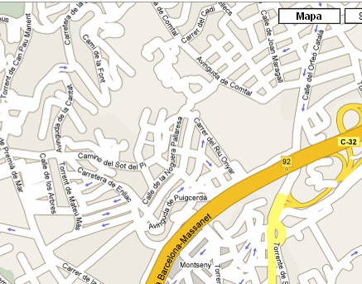
Peaje
K
El pagamento del taller se puede hacer en metálico el mismo día del taller o bien via transferencia al siguiente número de cuenta: 21003200962201254616

Cómo llegar a Krisol??

